Monkey Queen

Relatório Intercalar



Mestrado Integrado em Engenharia Informática e Computação

Programação em Lógica

Grupo xx:

Marta Diogo Torgal Pinto - up201407727

Telmo João Vales Ferreira Barros - up201405840

Faculdade de Engenharia da Universidade do Porto

16 de Outubro de 2016

## Índice

Índice 2

Descrição do Jogo 3

Movimentos 3

Referências 5

## Descrição do Jogo

Monkey Queen foi idealizado em Janeiro de 2011 por Mark Steere, sendo considerado por este um jogo abstrato, no qual dois jogadores competem num tabuleiro 12x12. O objetivo deste jogo é eliminar a rainha adversária ou deixar a mesma sem movimentos possíveis.

As jogadas são feitas alternadamente entre os jogadores, de cor Branco e Preto. O jogador 1 é o primeiro a jogar e joga com as peças brancas, o adversário joga com as peças pretas. No entanto, pode ser aplicada a *Pie Rule* após a primeira jogada, se o segundo jogador assim o entender, isto é, os jogadores trocam de posição e o jogador 2 passa a ser o jogador 1. O “novo” jogador 2 faz agora a sua “primeira” jogada no controlo das peças pretas.

O jogo começa com as duas rainhas nas colunas F e G de lados opostos do tabuleiro. Cada rainha é composta por uma pilha com 20 peças da sua cor.

No decorrer do jogo cada jogador terá exatamente uma rainha, que será a peça com pelo menos duas peças empilhadas, e poderá ter um ou mais bebés que são as peças unitárias da mesma cor que a sua.

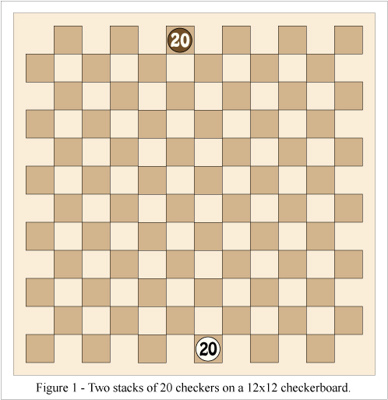

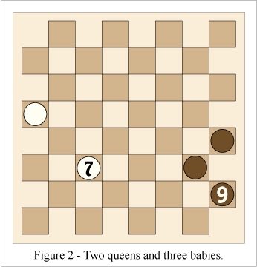

### Movimentos

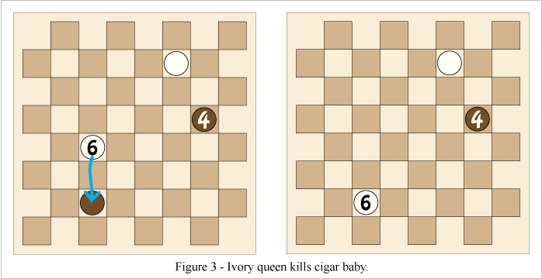Quanto à rainha, esta pode se mover no tabuleiro como num jogo de xadrez, isto é, pode mover a pilha toda que a constituí em qualquer direção (horizontal, vertical e diagonal) numa sequência de casas vazias.

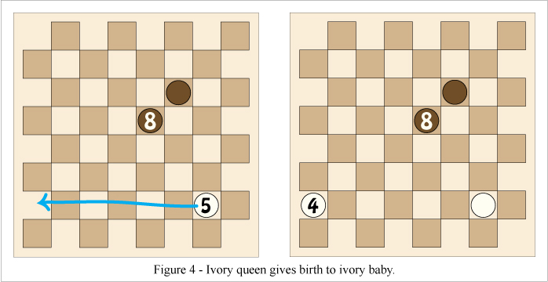Se o movimento terminar numa casa ocupada por uma peça adversária, rainha ou bebé, a mesma é capturada e substituída pela rainha.Se o movimento da rainha não originar a captura de nenhuma peça adversária a mesma deixa na sua posição anterior um bebé, reduzindo a altura da sua pilha numa unidade.

Quanto aos bebés, estes podem-se mover exatamente da mesma forma da rainha para capturar a rainha ou bebés adversários.

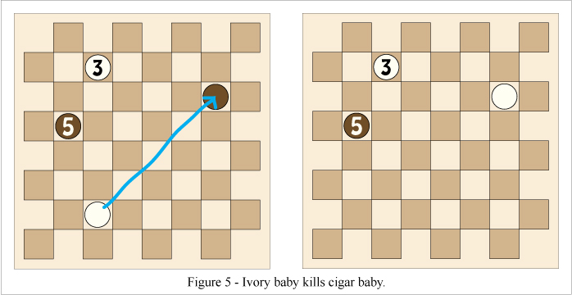

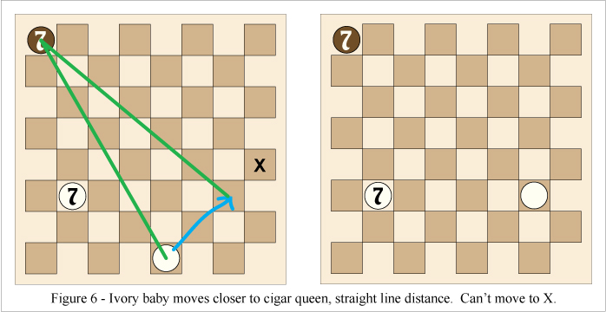Quando o seu movimento não originar a captura de nenhuma peça adversária, a sua distância em linha reta em relação à rainha adversária tem de ser encurtada.

Não obrigatório proceder à captura de peças adversárias ainda que exista essa possibilidade.

## Referências

1. Mark Steere. 2011. Monkey Queen. Acedido a 9 de Outubro de 2016. http://www.marksteeregames.com/Monkey_Queen_rules.html